小学校理科校内研修支援事業（平成30年度）
支援員学校名 | 職名 | 氏名 | 専門分野
北海道札幌手稲高等学校 | 教諭 | 上澤田 光 一 | 化学

実施報告
江別市立大麻小学校

＊学級数 16 ＊児童数 333

【ねらい】 小学校第６学年「水溶液」の単元において、教材・教具や指導方法の工夫、使用する薬品の安全管理、実験を行う際の配慮事項などについて理解を深め、日常の授業実践に生かす。
【日 時】 ８月22日(水) 14時45分～15時45分
【場 所】 江別市立大麻小学校理科室
【参加者】 25名
【内 容】・紫キャベツの色素抽出液とクッキングペー
パーを利用した水溶液の実験
・アルミニウムに塩酸を注いだときの変化を
調べる実験

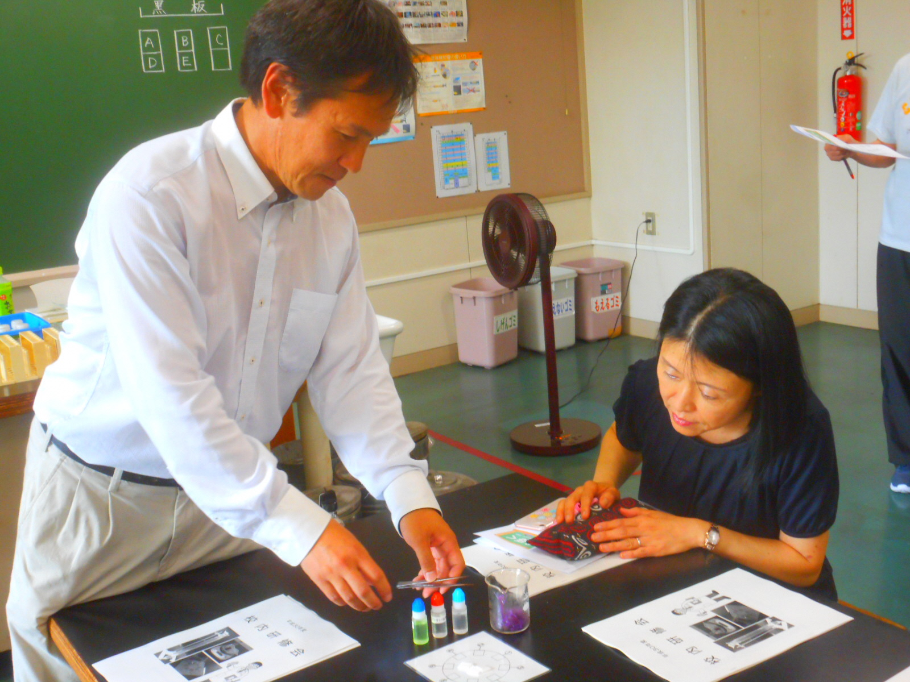

【研修の様子】

【本事業の成果を活用した授業の改善】
本校では、支援員から学んだことを生かし、教材・教具や指導方法を工夫することにより、児童の観察、実験などに関する基本的な技能や、科学的な思考力・判断力・表現力等を育む理科の授業改善に取り組んだ。

１ 「水溶液～水溶液とリトマス紙～」
- 指導の工夫
・紫キャベツの色素抽出液を使って様々な水溶液を
調べ、リトマス紙の実験結果と比較することによ
り、現象を複数の結果から多面的に考え、科学的
に思考する力の育成を図った。
・クッキングペーパーや点眼びんなど、児童が扱い
やすいものを使用することにより、短時間で実験
結果を得られるよう工夫する。
- 授業での児童の様子
・１枚のシートに実験結果を集約し、リトマス紙の
実験結果と比較しやすくしたことにより、グルー
プでの話合いが活発になり、水溶液の性質につい
て理解を深めることができた。
・実験結果を短時間で得られるよう工夫したことにより、児童同士で話し合う時間や、予想と比較して振り返る時間を確保することができた。

２ 「水溶液～水溶液と金属～」
- 指導の工夫
・塩酸を適切な温度に温め、授業時間内で確実に反
応が起こるよう工夫する。
- 授業での児童の様子
・アルミニウムの入った試験管に塩酸を注ぐとすぐ
に気体が発生し、児童は目や耳で反応の様子を観
察することができた。
・アルミニウムが完全に溶け切ったことにより、溶
けた金属がどのようになったのか、積極的に話し
合い、考察する児童の姿が見られた。

【紫キャベツの色素抽出液による実験】

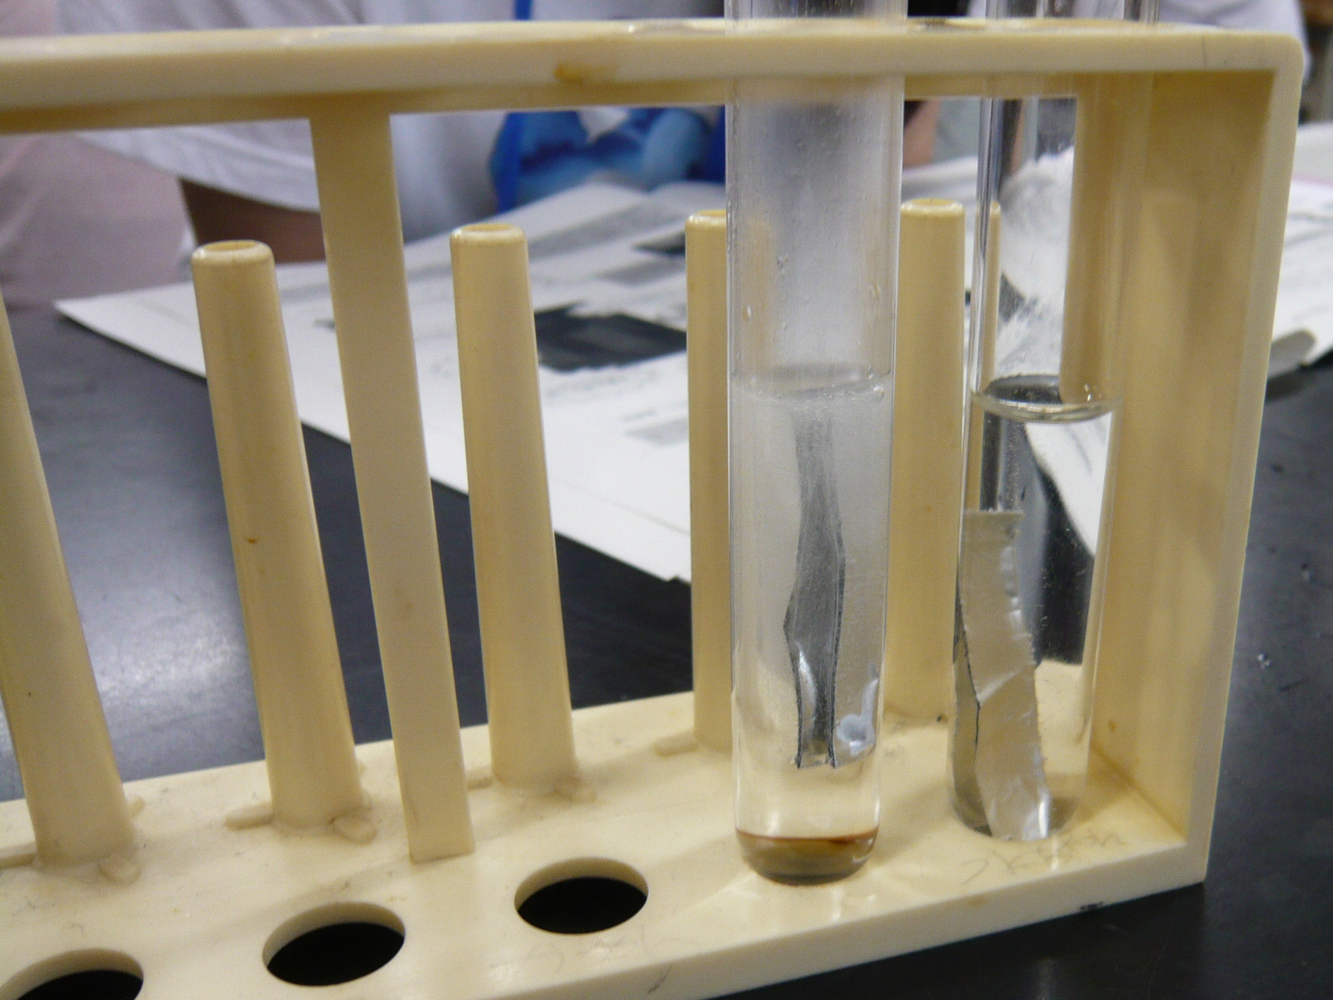

【アルミニウムを溶かす実験】

